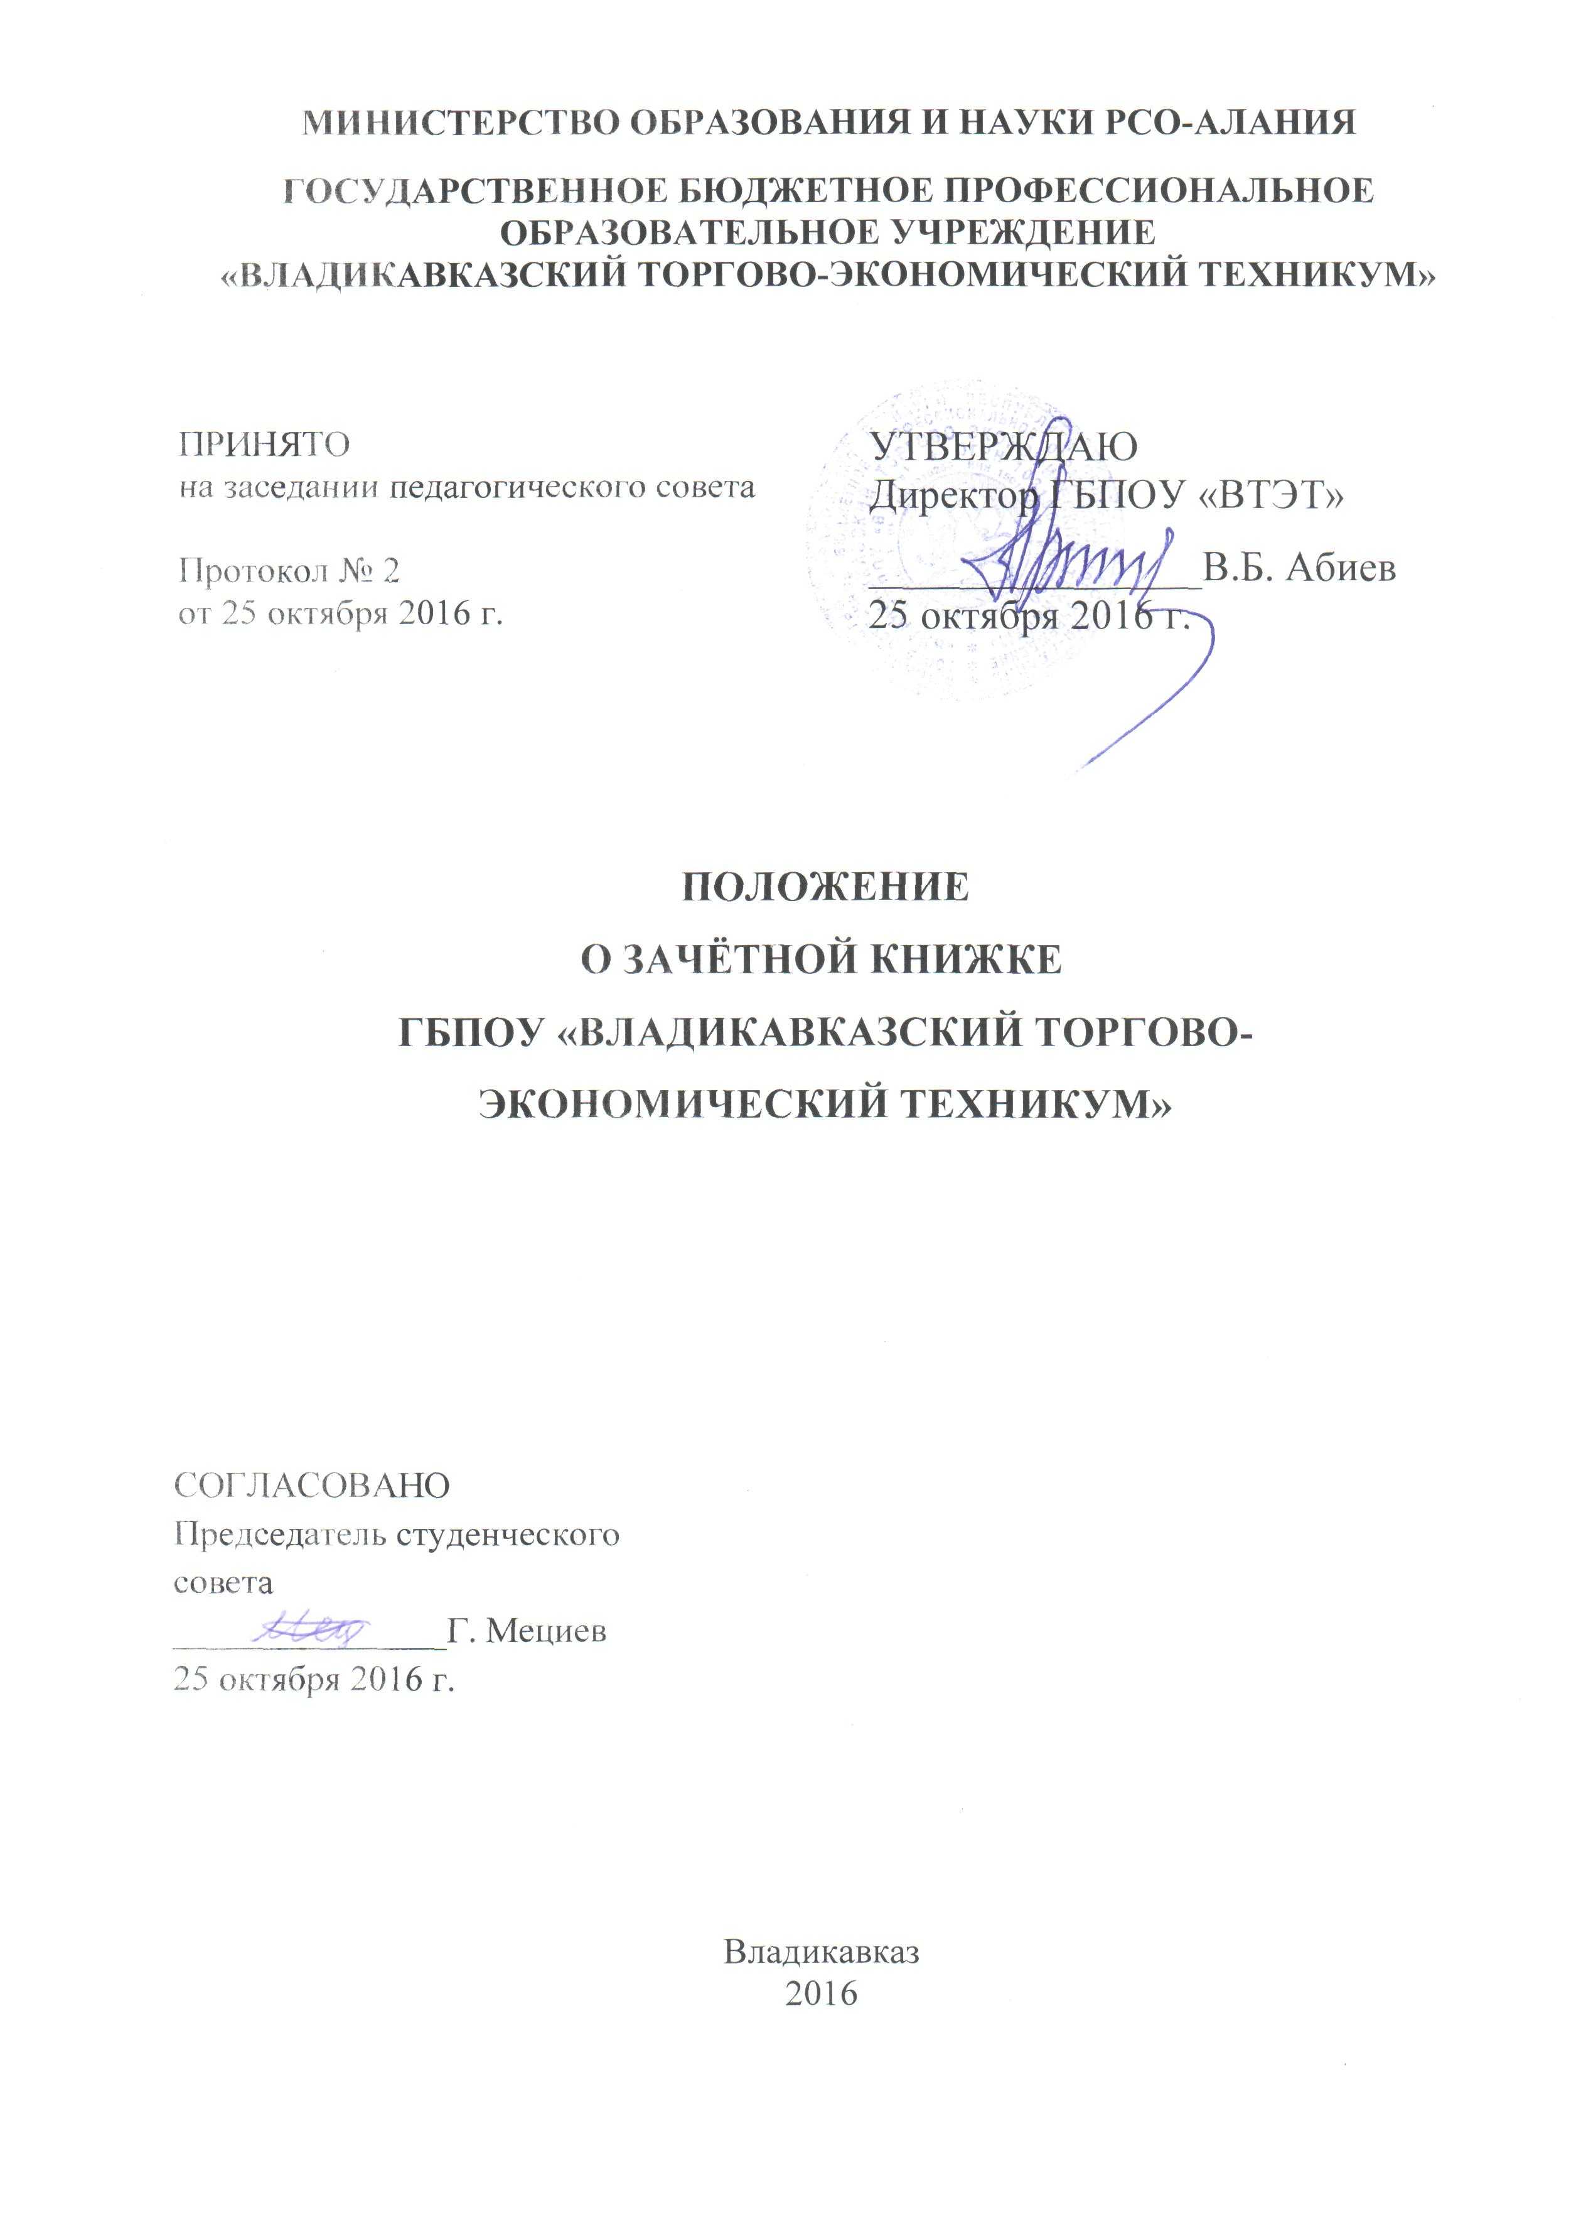

1. Общие положения
1.1. Данное Положение вводится с целью регламентации формы и процедуры ведения зачётной книжки обучающегося как учебного документа, предназначенного для фиксации компетентностных результатов освоения профессиональной образовательной программы по специальности.
1.2. Зачётная книжка является документом ГБПОУ «Владикавказский торгово-экономический техникум» (далее – Техникум) и используется только во внутреннем учебно-воспитательном процессе.
1.3. Зачётная книжка выдается вновь принятым обучающимся в течение первого семестра, но не позднее, чем за месяц до начала сессии.
1.4. Зачётная книжка не может служить документом для приёма в другое образовательное учреждение и для перезачёта дисциплин в другом образовательном учреждении.
2. Структура зачётной книжки

2.1. Зачётная книжка состоит из следующих разделов:
- форзац;
- титульный лист;
- результаты промежуточной аттестации за семестр;
- результаты освоения общих компетенций;
- результаты освоения профессиональных компетенций и экзамен (квалификационный) по освоению профессионального модуля;
- курсовые работы (проекты);
- учебная и производственная практика;
- защита выпускной квалификационной работы;
- итоговый междисциплинарный экзамен по специальности;
- итоговые экзамены по дисциплинам;
- решение о присвоении квалификации;
- инструкция о порядке заполнения и хранения зачётной книжки обучающегося.

3. Инструкция по заполнению зачётной книжки

3.1. На обороте обложки (форзаце) зачётной книжки вклеивается фотография обучающегося и заверяется печатью техникума. Под фотографией обучающийся ставит свою личную подпись.
3.2. При заполнении титульного листа зачётной книжки указываются:
- полное наименование учредителя (Министерство образования и науки РСО-Алания);
- наименование техникума (ГБПОУ «Владикавказский торгово-экономический техникум»);
- номер зачётной книжки, совпадающий с номером студенческого билета;
- фамилия, имя, отчество обучающегося (без сокращений);
- код и название специальности (без сокращений);
- форма обучения (очная, заочная);
- дата и номер приказа о зачислении обучающегося в техникум;
- дата выдачи зачётной книжки.
Все записи на данной странице заверяются подписью директора техникума.
3.3. Результаты промежуточной аттестации по учебным дисциплинам проставляются преподавателем на странице зачётной книжки, соответствующей семестру прохождения данной дисциплины (или ее раздела).
3.4. На каждой из этих страниц (развороте зачётной книжки) указывается фамилия, имя, отчество обучающегося (полностью); учебный год, курс, порядковый номер семестра (по учебному плану).
3.5. На левой стороне фиксируются результаты экзаменов (в том числе комплексных), на правой стороне – зачётов и дифференцированных зачётов (по тем дисциплинам, по которым данные формы промежуточной аттестации предусмотрены рабочим учебным планом).
Семестровые оценки по тем дисциплинам, по которым рабочим планом не предусмотрена ни одна из форм промежуточной аттестации в данном семестре, проставляются в сводную семестровую ведомость.
3.6. При выставлении оценки за экзамен и дифференцированный зачёт и отметки о зачёте преподаватель разборчиво вписывает наименование дисциплины и общее количество часов согласно учебному плану (максимальная учебная нагрузка, включая часы внеаудиторной самостоятельной работы обучающегося).
3.7. Наименование учебной дисциплины в зачётной книжке должно полностью соответствовать наименованию этой дисциплины в рабочем учебном плане; сокращения наименования дисциплины при внесении записи в зачётную книжку не допускаются.
3.8. Наименования дисциплин, входящих в состав комплексного экзамена по двум или нескольким дисциплинам, указываются после слов «Комплексный экзамен». В графе «Общее количество часов» указывается суммарный объём времени, отведённого на изучение всех представленных на экзамене дисциплин. Оценка на комплексном экзамене ставится единая для всех дисциплин, входящих в экзамен.
3.9. Неудовлетворительная оценка в зачётную книжку не проставляется.
3.10. Оценки, полученные обучающимся при повторной сдаче, проставляются на странице зачётной книжки, соответствующей семестру прохождения данной дисциплины.
3.11. Результаты освоения общих компетенций фиксируются в зачётной книжке по окончании теоретического обучения и заверяются подписью заведующего отделением по специальности.
3.12. Результаты освоения профессиональных компетенций фиксируются по окончании изучения всех элементов профессионального модуля на основании сводных ведомостей результатов изучения междисциплинарных курсов и практики и заверяются подписью заведующего отделением по специальности.
3.13. Оценка за экзамен (квалификационный) по освоению профессионального модуля заверяется подписью председателя государственной квалификационной комиссии.
3.14. Оценки за выполненные в период обучения в техникуме курсовые работы (проекты) выставляются на специально отведённых страницах зачётной книжки. При этом указываются: наименование учебной дисциплины; тема курсовой работы (проекта); оценка; дата; подпись преподавателя; Ф.И.О. преподавателя. Указанные сведения заверяются подписью классного руководителя группы с расшифровкой подписи, подписью заместителя директора с расшифровкой подписи и печатью.
3.15. Обучающиеся, успешно выполнившие учебный план за соответствующий курс, переводятся на следующий курс, о чём в зачётной книжке делается соответствующая запись: напр., студент Иванов И.И. переведён на 3 (третий) курс.
3.16. В зачётную книжку на специально отведённых страницах преподавателем, принимающим отчёт по практике, заносятся сведения о прохождении обучающимся всех этапов и видов практики: курс, семестр, наименование практики, место проведения практики, продолжительность практики (дата начала и дата окончания), наименование профессии (должности), присвоенные квалификация и разряд по рабочей профессии, дата, подпись, Ф.И.О. руководителя практики.
3.17. Наименование этапов практики должно строго соответствовать наименованиям, указанным в учебном плане по специальности.
3.18. Исходя из вида государственной (итоговой) аттестации секретарём Государственной аттестационной комиссии (ГАК) заполняются соответствующие разделы (страницы) зачётной книжки: «Защита выпускной квалификационной работы», «Итоговый междисциплинарный экзамен по специальности», «Итоговые экзамены по дисциплинам». Полученные выпускником оценки заверяются подписью председателя ГАК. Накануне проведения ГИА заведующим отделением оформляется допуск к ней выпускника. Записи о допуске к ГИА утверждаются заместителем директора и скрепляются печатью техникума.
3.19. После вынесения Государственной аттестационной комиссией решения о присвоении квалификации выпускнику, успешно прошедшему государственную (итоговую) аттестацию, в зачётную книжку секретарем ГАК вносится соответствующая запись с указанием полного наименования присваиваемой квалификации, номера и даты протокола ГАК. По книге регистрации выдачи дипломов проставляется номер выданного выпускнику диплома и дата его выдачи. Данные сведения заверяются подписью директора техникума и печатью.

4. Ведение зачётной книжки

4.1. Записи в зачётной книжке производятся аккуратно, чернилами или пастой одного цвета. Подчистки, помарки и исправления, не заверенные в установленном порядке, не допускаются. Исправления в зачётной книжке заверяются словами «Запись ошибочна» или «Исправленному верить» и подписью преподавателя. Заместитель директора также заверяет исправления подписью и печатью техникума.
4.2. Перед началом сессии каждого семестра зачётная книжка выдается на руки обучающимся.
4.3. Титульный лист книжки заполняется заведующим учебным отделением.
4.4. На каждом листе книжки обучающийся прописывает свою фамилию, имя и отчество.
4.5. Обучающийся обязан являться и предоставлять зачётную книжку преподавателю, проводящему зачёт, дифференцированный зачёт или экзамен, указанной в расписании сессии.
4.6. Преподаватель, проводящий зачёт, дифференцированный зачёт или экзамен в соответствующем разделе записывает количество часов, отведённых программой на изучение дисциплины в рамках семестра, дату сдачи зачёта (экзамена), отметку о сдаче зачёта (экзаменационную оценку), свою фамилию и подпись.
4.7. В зачётной книжке не должно оставаться незаполненных мест. (На незаполненных строках ставится символ ᴢ).
4.8. По окончании каждой сессии классный руководитель проверяет информацию в данном разделе зачётной книжки на предмет соответствия действительности (сверяя с ведомостями экзаменов и зачётов) и заверяет своей подписью.

5. Порядок выдачи дубликата зачётной книжки

5.1. В случае потери или порчи зачётной книжки выдается дубликат на основании приказа директора техникума. Для получения дубликата зачётной книжки обучающийся пишет заявление на имя директора техникума, которое согласовывается с заведующим учебной частью.
5.2. На титульном листе зачётной книжки, выдаваемой взамен утерянной или испорченной, делается надпись «дубликат». Все данные об успеваемости обучающегося за весь период обучения до момента выдачи дубликата вносятся в дубликат зачётной книжки на основании подлинных экзаменационных и семестровых ведомостей за предыдущие семестры.

6. Хранение зачётной книжки

6.1. В межсессионный период книжка хранится у заведующего отделением.
6.2. В случае выбытия обучающегося из техникума до окончания курса обучения (отчисление, перевод в другое образовательное учреждение) зачётная книжка сдаётся в учебную часть, взамен выдаётся академическая справка.
6.3. При получении диплома об окончании техникума зачётная книжка сдаётся выпускником в учебную часть, подшивается в его личное дело, которое затем отправляется в архив на хранение.

